Tydzień 9, część 5. Hetman i skoczek. +→ Mat w 1 posunięciu. – 4 –
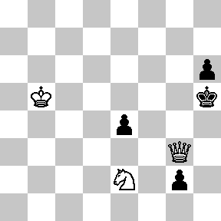  Zadanie 281 1X | 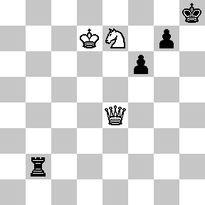 Zadanie 282 1X | Zadanie 285  1.Sd3-b4X  Zadanie 286  1.He7-f8X  SzachyDzieciom.pl
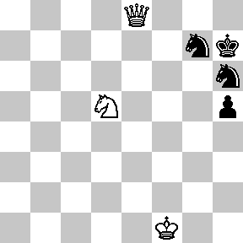  Zadanie 283 1X | 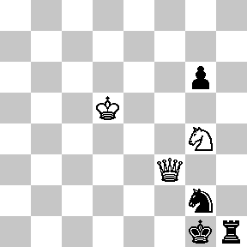 Zadanie 284 1X | Zadanie 287  1.Sd6-f5X  Zadanie 288  1.Hh7-h4X  SzachyDzieciom.pl
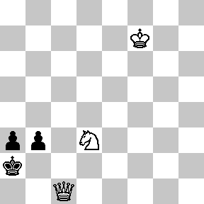  Zadanie 285 1X | 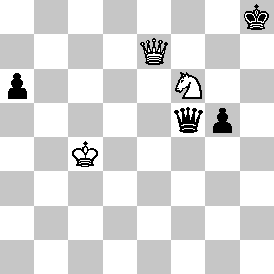 Zadanie 286 1X | Zadanie 281  1.Se2-f4X  Zadanie 282  1.He4-h4X  SzachyDzieciom.pl
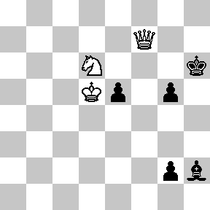  Zadanie 287 1X | 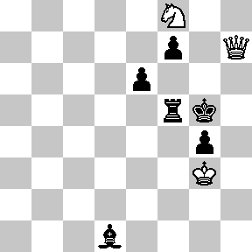 Zadanie 288 1X | Zadanie 283  1.Sd5-f6X  Zadanie 284  1.Hf3-f2X  SzachyDzieciom.pl
Tydzień 9. Kurs interaktywny SzachyDzieciom.pl. Mat w 1 posunięciu. – 4 –
Tydzień 9, część 5. Hetman i skoczek. +→ Mat w 1 posunięciu. – 1 –
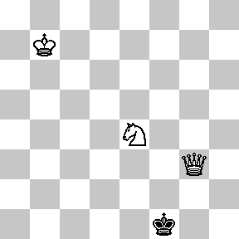  Zadanie 257 1X | 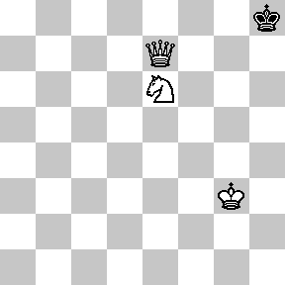 Zadanie 258 1X | Zadanie 261  1.Hb3-b5X  Zadanie 262  1.Se2-g3X  SzachyDzieciom.pl
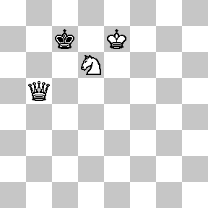  Zadanie 259 1X | 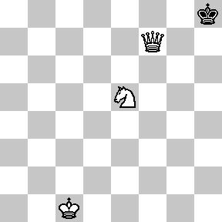 Zadanie 260 1X | Zadanie 263  1.Hd8-g8X  Zadanie 264  1.Hh3-f1X  SzachyDzieciom.pl
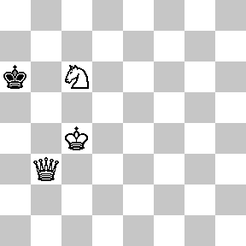  Zadanie 261 1X | 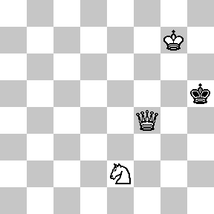 Zadanie 262 1X | Zadanie 257  1.Hg3-f2X  Zadanie 258  1.He7-g7X  SzachyDzieciom.pl
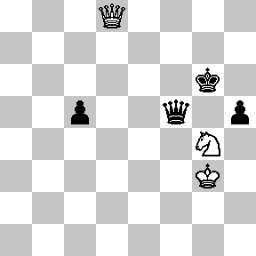  Zadanie 263 1X | 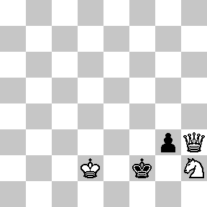 Zadanie 264 1X | Zadanie 259  1.Hb5-b7X  Zadanie 260  1.Se5-g6X  SzachyDzieciom.pl
Tydzień 9. Kurs interaktywny SzachyDzieciom.pl. Mat w 1 posunięciu. – 1 –

